Биологический турнир по теме

"Нам понятней теперь
Год от года,
Что с природою надо дружить,
Ведь без нас прожила бы природа.
Без нее мы не можем прожить".
С. Доризо

Цель мероприятия: формирование эстетического отношения к природе.
Задачи:
- формирование познавательного интереса к предметам биологического цикла;
- расширение знаний учащихся об удивительном мире природы родного края;
- воспитание у учащихся умений: удивляться природе, отзываться на её красоту;
работать в команде, применять знания в необычных условиях.

План проведения:
1. Организационный момент.
2. Творческое представление команд: представление командира, название, девиз.
3. Конкурс:
а) определение дикорастущих растений по картинке;
б) определение ядовитых растений по картинке;
в) зеленая аптека;
г) конкурс капитанов;
д) легенды о растениях;
е) устами младенца (знакомые незнакомцы);
ж) подведение итогов.

Правила игры: (объяснение учителя)
- Каждая команда занимает место за определенным игровым столом.
- Ответы команда подает в письменном виде.
- Команда-победитель определяется по наибольшей сумме баллов в общем зачете.
- Любые проявления недисциплинированности участников команд и их некорректного поведения по отношению к соперникам пресекаются жюри с помощью штрафов:
1-ое нарушение-1 балл;
2-ое нарушение-2 балла;
3-е нарушение-4 балла и т.д. в геометрической прогрессии.

Ход игры.
Представление жюри
I. Творческое представление команд: представление командира, название, девиз.
II. Дикорастущие растения. 2 мин.
Необходимо соотнести картинку с названием растения, т.е. рядом с номером картинки поставить букву названия растения. Каждый правильный ответ оценивается в 1 балл. (работа с карточками)

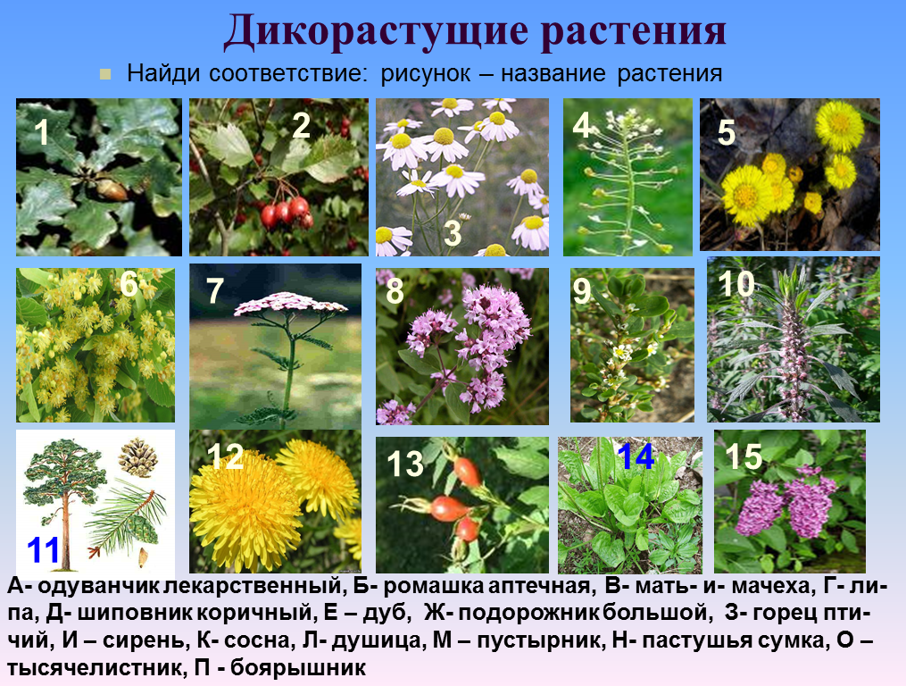

III. Ядовитые растения. 2 мин
Необходимо соотнести картинку с названием растения, т.е. рядом с номером картинки поставить букву названия растения. Каждый правильный ответ оценивается в 1 балл. (работа с карточками)

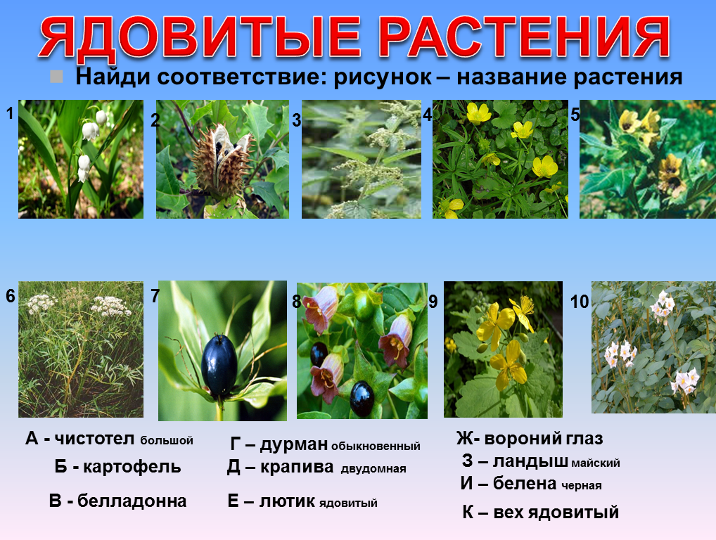
IV. Зеленая аптека 5 мин
В выданные вам таблицы необходимо вписать номера растений из предложенного перечня. Растения можно использовать несколько раз. Каждый правильный ответ оценивается в 1 балл.

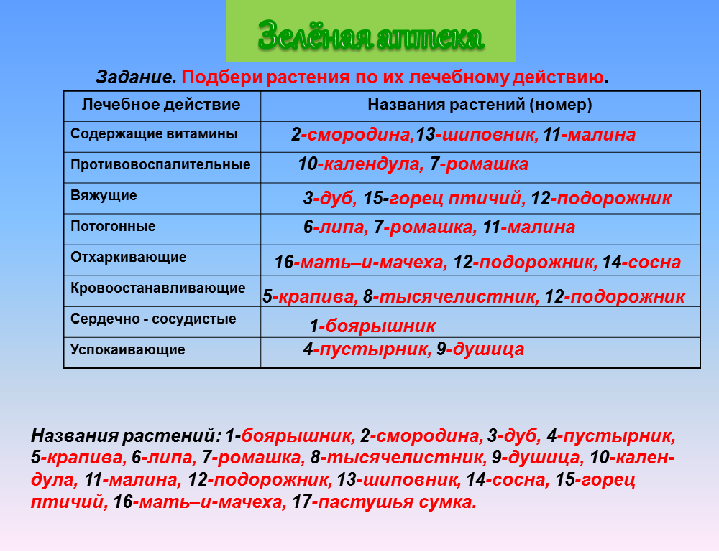

V. Конкурс капитанов (определение растений по гербариям)

VI. Легенды о растениях. 15 мин
Определите растение, о котором идет речь в легенде. Правильный ответ оценивается в 2 балла.(учитель зачитывает легенды; учащиеся правильные ответы показывают с помощью карточек)
- В русских легендах цветы этого кустарника являются символом доверчивости, а красные ягоды символ предупреждения о том, как опасно на эту доверчивость покушаться. Девушки на Руси носили венки из цветков этого растения, поэтому молодых девушек на Руси величали барышнями. В древней Греции ветки и цветки этого растения являлись символами счастливого брака. О каком растении идет речь? (боярышник)
- Существует легенда о том, как были открыты ранозаживляющие свойства этого растения. Однажды две змеи, расположившись на дороге, грелись на солнце. Вдруг из-за поворота выехала повозка. Одна змея успела уползти с дороги, а другая задержалась, и колесо переехало ее. Люди, сидевшие в повозке, увидели, как первая змея, оставшаяся невредимой, уползла, но вскоре возвратилась с листом растения, которым исцелила пострадавшую. Этот случай как будто бы и натолкнул людей на мысль о возможности использования растения для лечения ран. О каком растении идет речь? (подорожник)
- Свое название (от латинского mater – мать) она заслужила, как нежная, заботливая мать, способная излечить множество болезней. По легендам, еще в древнем Египте она считалась панацеей от всех недугов, волей фараона предписывалось каждому пить настой этого растения на третий день месяца. У древних славян это растение являлась одним из семи священных растений (дуб, орешник, верба, хмель, омела, плакун). Русский народ называет это растение с неизменной любовью: солнечник, девичник, белюшка, невес-точка, ворожка, лесная марьяша, матрёнка, белоцвет. О каком растении идет речь? (ромашка)
- Существует поверье, что в светлые лунные ночи, когда вся земля объята глубоким сном, Пресвятая Дева, окруженная венцом из цветков травянистого растения, появляется иногда тем из счастливых смертных, которым готовит нечаянную радость. Когда растение отцветает, вырастает маленькая круглая ягодка – горючие, огненные слезы, которыми растение оплакивает весну, кругосветную путешественницу, рассыпающую всем свои ласки и нигде не останавливающуюся. Влюбленный …. также безмолвно перенес свое горе, как нес и радость любви. В связи с этим языческим преданием, возможно, возникло христианское сказание о происхождении этого растения из горючих слез Пресвятой Богородицы у креста ее распятого сына. О каком растении идет речь? (ландыш)
- Древние греки считали ее любимым деревом бога Пана – самого весёлого и безвредного из всех богов античного мира. Помимо Пана, она посвящалась Посейдону, Диане, Кибеле. Посейдон удостоился такой чести в связи с тем, что это растение было основной древесной породой, употреблявшейся в кораблестроении. Это дерево почитается многими народами: так, в Японии и Китае она служит символом вечности и долголетия, в Финляндии – символом жизни, в Корее – олицетворяет верность и принципиальность, в Малой Азии – бессмертие и плодородие. Упоминается растение и в славянских обрядах – свадьбах, похоронах, праздниках. О каком растении идет речь? (сосна)
- Научное название переводится с итальянского языка как "прекрасная женщина". На Руси это растение издавна было известно как "красавка" или "красавица". Однако такое наименование оно получило вовсе не благодаря своему привлекательному внешнему виду. С его помощью женщины на протяжении многих сотен лет пытались стать красивее. Причем иногда даже с риском для своей жизни, ведь это растение ядовитое. Оно содержит яд атропин, который может вызвать тяжелейшее отравление. В результате у человека начинается сильное возбуждение, доходящее до бешенства, отчего в народе это растение и получило название "бешеница". Не случайно великий шведский систематик Карл Линней отнес это растение к роду Atropa, названному так в честь греческой богини судьбы Атропы. Согласно мифу, Атропа обрывает нить человеческой жизни (греч. atropos - "неумолимый", "безвозвратный").
Однако уже в Древнем Риме женщины применяли сок этого растения для того, чтобы расширить зрачки, и тем самым сделать глаза выразительнее и привлекательнее. Соком же ягод римлянки румянили себе щёки. (беладонна)
- Родина этого цветка - Персия. Существует поэтическая легенда: Однажды в апреле богиня цветов и юности Флора в сопровождении Солнца и богини радуги Ириды спустилась на Землю. Перемешав все краски и цвета радуги, они начали осыпать ими леса и луга. Дойдя до северных уголков Земли, богиня обнаружила, что все краски истрачены, осталась только лиловая. Тогда Флора брызнула лиловую краску на кусты, и выросла роскошная …О каком растении идет речь? (сирень)
- Славяне считали это дерево священным, которое опекает сам громовержец Перун. Без разрешения волхвов никто не имел права срубить дерево, ранить и портить его, ломать ветки. Это дерево подарено людям богами. И у древних на голове Зевса – венок из листьев этого дерева – знак силы, твердости, мужества. О каком растении идет речь? (дуб)
- Рано утром, как всегда, погнал пастух на выпас стадо. Всё было спокойно. Вдруг он увидел, как из далеко стоящего леса, выскочил зверь - опытный страж сразу увидел в нём волка. И был матёрый не один. Мудрый скотопас помчался навстречу стае громко крича и при этом кнутом разворачивал коров в сторону дома. Он видел, что бурёнки его поняли и побежали к своим хлевам. Хищники убежали. Но вместе с радостной вестью победы пастух почувствовал дискомфорт в стопе. Глянул, а в ней торчит осколок стекла. Вытащил его. Из раны потоком шла кровь. Чувствуя, что силы покидают его, он прилёг и заплакал в бессилии. Смотрит, а слёзы не на землю падают, а на невиданном раньше им невысоком ветвистом растеньице повисают. Решил страдалец, что это знак божий, вырвал пучок травы и к ране приложил - кровь сразу остановилась и боль утихла, даже на ногу смог стать. Тут и односельчане подоспели: увидели без времени вернувшуюся скотину, и сразу поняв, что беда случилась, побежали выручать...
Скоро пастух поправился. Клыкастые больше в той местности не появлялись. Травку же все стали собирать для пищи и впрок. А когда заметили, что её семена собраны в треугольную коробочку, напоминающую торбочку, поняли, что это застывшие слёзы пастуха и стали спасительницу называть … (пастушья сумка)
- Давным-давно мужчина полюбил другую женщину и ушел из своей семьи. От прежней семьи у него осталась доченька с чудесными желто - золотистыми волосами. Новая жена сильно заревновала к свое дочери и решила ту просто убить. Заманила ребенка на крутой обрыв и толкнула вниз. Мать увидела, что дома доченьки нет, и побежала ее искать. Нашла, к сожалению, мертвую. Забежала она в дом к мачехе и притащила ее к обрыву. А потом в женской борьбе обе упали с обрыва. Вот и выросли на этом месте маленькие золотисто - желтые цветочки под стать златокудрой девочке. А листья у одной из сторон, как материнская любовь, стали мягкими и нежными. С другой, как ненависть и горе мачехи - жесткими и холодными. (мать-и-мачеха)
- Во времена царя Гороха в одной бедной семье родился мальчик. Ребенок рос хилым, слабым, больным. Поэтому все называли его Заморышем. Особый интерес проявлял Заморыш к растениям – познавал их секреты, целебные свойства, учился лечить людей. И это ему удалось. Прославился Заморыш – стал известным лекарем. Его слава не давала покоя бабке Абракадабре. Долго думала она, как извести Заморыша, и решилась на убийство. Пригласив в гости лекаря, Абракадабра угостила его отравленным вином. Понял Заморыш, что скоро умрет, созвал людей и завещал им закопать свой ноготок с левой руки под окном Абракадабры. Его просьба была выполнена. На том месте вырос цветок, который после смерти Заморыша стал исцелять людей. Народ сохранил память о лекаре – цветок назвали ноготком. (календула)
- В народе бытует такая легенда: когда боги спускались на землю, чтобы помогать людям, каждый из них выбрал себе дерево: зимний зимнее, весенний весеннее… Одна из молодых богинь зимы нежно полюбила бога начала лета, а для того, чтобы стать хоть немного ближе к своему возлюбленному, выбрала это дерево. Оттого и цветы у него белы как снег, оттого и цветение их всегда совпадает с похолоданием. Да вот только любовь их всякий раз оказывается не вечной, потому и лепестки сильно пахнущих цветков так быстро осыпаются… (черемуха)

VII. Устами младенца (знакомые незнакомцы) 10 мин
Необходимо отгадать название растения по четырем предложениям описывающим это растение. Чем меньше предложений вы используете, тем больше баллов получите.(Вопросы задают ученики продлённого дня)

1
- Оно может жить до 2000 лет.
- В воде ствол не гниет, а только чернеет и становится крепче.
- Из него делают бочки и паркет.
- Пушкин писал, что там сидит русалка.
(Дуб.)
2
1 Оно всегда зеленое или голубое.
- Из него делают струнные музыкальные инструменты.
- Зимой птицы на нем строят гнезда и высиживают птенцов.
- Оно теневыносливое. В таком лесу всегда темно и сыро. Там много лишайников.
(Ель.)
3
- Оно выделяет фитонциды, убивающие болезнетворные бактерии.
- Из него самые лучшие дрова.
- Из его коры делают много полезных вещей.
- Это самое любимое русское дерево.
(Береза.)
4
- У него листья сверху зеленые, а снизу бархатные и серебристые.
- Похожа на берёзу, но кора у неё оливкового цвета.
- Оно быстрее всех заселяет гари.
- Бобры его любят и заготавливают на зиму.
(Осина.)
5
- Ягоду хорошо есть с медом, но после морозов вкусна сама по себе.
- Про нее сложено много песен.
3. Кора целебней ягоды.
4 Косточка в виде сердечка.
(Калина.)
6
I. С его цветков лучший мед. ..
2. Из него делают ложки и лапти.
3. Цветет летом и очень душистое
4. Отвар цветков незаменим при простуде.
(Липа.)
7
1. Это розоцветное.
2. Плоды — очень мелкие яблочки.
3. Хорошо помогает при болезнях сердца.
4. Птички там любят вить гнезда, потому что у него много колючек.
(Боярышник.)

8
1. В народном календаре есть день посвященный этому растению
2. По осени девочки делают из его ягод бусы
3. Оно постоянный спутник девичьих печалей, под ним встречались и расставались, у него просили совета
4. Это деревце считают символом счастья и мира в семье
(Рябина)
9
1. Это хвойное вечнозеленое дерево
2. В молодом возрасте его часто называют не своим именем, а путают с одной из его родственниц, ставят в дома на новый год
3. На Руси было принято жевать смолу для укрепления зубов, десен, для дезинфекции полости рта
4. Из него изготавливают мачты кораблей
(Сосна)
10
1. Общеизвестный кустарник или деревце
2. Цветет в конце мая-начале июня
3. Цветки лилово-фиолетовые, разных оттенков, иногда белые, с сильным ароматом
4. Осенью листья при опадании не желтеют
(Сирень)
11
1. Цветет ранней весной до распускания листьев, хороший медонос
2. Ветки используются у нас в церковной церемонии вместо пальмовых листьев
3. Кустарник или дерево, в народной культуре символизирующее быстрый рост, здоровье, жизненную силу, плодородие
4. Ветки используют для плетения различных изделий
(Верба)
12
1. Дерево до 17 м. высотой или крупный кустарник
2. Цветки чисто-белые. Появляются после распускания листьев
3. Цветет к похолоданию
4. Плоды черные, шаровидные, блестящие, съедобные костянки с горьковатым привкусом (Черемуха)

VIII. Подведение итогов.
Спасибо за игру!!!
Использованные ресурсы:

1. Бака, А.И. Животные и растения Нижегородской области, включенные в приложение СИТИС / А.И. Бака, С.В. Бака, - Н.Новгород: Дронт, 1997

2. Бианки.В. Лесная газета / В.Бианки. –М.: Правда,1986

3. Биологическое краеведение: Нижегородская область: 6 класс: учеб. пособие / Нижегород. ин-т развития образования; [ отв. ред. Е.В. Алексеева]. Н.Новгород: Нижегородский гуманитарный центр, 2007

4. Сорокина Л.В. Тематические игры и праздники по биологии: Методическое пособие.-М.: ТЦ Сфера, 2004

5.www.n-med.ru/oduvanchik.htm
3. http://krym.sarov.info/
4. http://ru.wikipedia.org/
5. http://t2ac-ve3-to2-va.ucoz.ru/blog/legendy_o_kalendule/2013-09-14-40

Муниципальное бюджетное образовательное учреждение
Газопроводская средняя школа

Биологический турнир
по предмету биологическое краеведение (6 класс)



Подготовила
Учитель биологии и географии
Быкова Алёна Сергеевна

2014 год

